**Обнаружители диктофонов**

Первый из вышеуказанных способов может быть реализован только при наличии достаточно мощной службы безопасности и весьма солидных финансовых средств. В соответствии с применяемыми в устройствах обнаружения физическими принципами можно выделить следующие виды аппаратуры, способные решать эти задачи: металлодетекторы; нелинейные радиолокаторы; устройства рентгеноскопии; специальные детекторы диктофонов.

**1. Металлодетекторы**

Металлодетекторы могут применяться на входах в помещение или при наружном досмотре лиц и носимых ими предметов (кейсов, сумок и т. п.). Эти приборы бывают двух видов: стационарные (арочные) и переносные.

Вследствие ограниченной чувствительности металлодетекторов надежность обнаружения таких мелких объектов, как современные микрокассетные, цифровые диктофоны, в большинстве случаев оказывается недостаточной, особенно когда нежелательно или просто невозможно проведение открытого досмотра. Таким образом, металлодетекторы можно рассматривать только как вспомогательное средство в комплексе с другими более эффективными мероприятиями по обнаружению и подавлению средств звукозаписи.

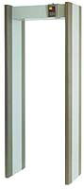

Рис. 4. Металлодетектор METOR 160

На постах такого типа аппаратура контроля камуфлируется под предметы интерьера. В качестве дополнения к стационарному металлодетектору часто используются портативные металлоискатели, скрытно размещенные под одеждой персонала поста контроля.

**2. Нелинейный локаторы**

Нелинейные радиолокаторы способны обнаруживать диктофоны на значительно больших расстояниях, чем металлодетекторы, и в принципе могут использоваться для контроля за проносом устройств звукозаписи на входах в помещения. Однако при этом возникают такие проблемы, как уровень безопасного излучения, идентификация отклика, наличие "мертвых" зон, совместимость с окружающими системами и электронной техникой.

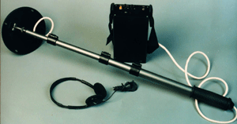

Рис. 5. Нелинейный радиолокатор "Родник-2К"

Конструктивно устройство может быть выполнено в виде классической рамки (аналог рамки металлодетектора) или установлено непосредственно в дверной проем кабинета руководителя.

Задача обнаружения электронных изделий (в нашем случае - диктофонов) в режиме "рамка" требует определения двух основных критериев, предъявляемых к нелинейным локаторам:

* параметры передатчика локатора;
* параметры приемника локатора.

Эти два параметра влияют еще на два важнейших эксплуатационных критерия:

* обнаружительная характеристика системы;
* безопасность использования нелинейного локатора для персонала в течение длительного времени.

Особенность заключается в том, что эти два критерия являются антагонистическими. Цель пользователя системы - обнаружить все, имеющее отношение к радиоэлектронным устройствам, а это определяется обнаружительной характеристикой. Однако достижение поставленной цели может войти в противоречие с безопасностью работы с открытым ВЧ-излучением. Это противоречие может быть разрешимо при правильном выборе и оценке параметров самого нелинейного локатора.

Вариант установки нелинейного локатора схематично показан на рисунке 6. Для повышения вероятности обнаружения звукозаписывающих устройств антенны располагаются с двух сторон. Если принять средний рост человека 170 см, а условную ширину - 60 см, то облучаемая поверхность составит (170x60)x2 = 20400 кв.см. В соответствии с регламентирующими документами допустимая плотность потока мощности, которой подвергается персонал непрерывно в течение рабочего дня, не должен превышать 10 мкВт/кв.см. Зная величину облучаемой поверхности, можно найти максимальную мощность источника излучения. Она не должна превышать 0.204 Вт. Данная величина представляет собой среднюю мощность максимально допустимого излучения.

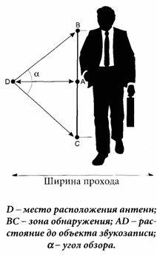

Рис. 6.

Ни одна модель нелинейных локаторов с непрерывным режимом излучения не удовлетворяет требованиям безопасности для обслуживающего персонала. Напротив, все импульсные локаторы, несмотря на кажущиеся значительные величины излучаемой импульсной мощности, полностью удовлетворяют требованиям безопасности.

Следовательно, при решении вопроса применения данных средств защиты необходимо учитывать безопасность руководителя, в кабинете которого находится и эксплуатируется данная аппаратура.

По результатам проведенного теста в журнале "Конфидент" из вышеперечисленных устройств по своим характеристикам предпочтительнее выглядит устройство "Циклон".

В целом, нелинейный локатор является эффективным средством раннего обнаружения аппаратуры звукозаписи, которое можно отнести к системам ограниченного доступа или к системам стационарного контроля.

**3. Устройства рентгеноскопии**

Устройства рентгеноскопии позволяют надежно выявить наличие диктофонов, но только в проносимых предметах. Очевидно, что область применения этих средств контроля крайне ограничена, так как они практически не могут использоваться для целей личного досмотра и скрытого контроля. Стационарный рентгеноскоп имеет следующие характеристики:

* максимальные габаритные размеры просматриваемой ручной клади -500х400х350 мм;
* питание от сети однофазного тока напряжением 220 В;
* потребляемая мощность 1500 Вт.

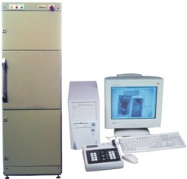  
Рис. 7. Стационарный рентгеновский комплекс "Премьер СТ"

Необходимость и возможность их использования следует рассматривать в контексте конкретных задач и существующих местных условий. Вместе с тем, стоит отметить, что, вопреки расхожему негативному мнению, современные образцы рентгеновской техники создают минимальные дозовые нагрузки на обследуемый объект, не влияющие даже на кинофотоматериалы. Для лучших образцов этой техники доза - менее 100 микрорентген за одно обследование.

Это средство защиты является довольно дорогостоящим и позволить его себе может далеко не каждая организация.

